

**竞价网竞价采购管理员**

**操作手册**

广州竞采星信息技术有限公司

2024年11月

目录

**1. 流程图 3**

**2. 待处理事项 3**

a) 待处理事项简介 3

b) 查看待处理事项 4

**3. 发布审批 4**

a) 发布审批简介 4

b) 查询发布审批申购单 5

c) 查看发布审批详情 5

d) 审批通过 5

e) 审批驳回 6

f) 终止交易 6

g) 发布后查看申购单状态 7

**4. 初选管理 7**

a) 初选管理功能简介 7

b) 查询初选管理申购单 8

c) 查看初选管理详情 8

d) 初选管理建议处理原则 8

**5. 结果审批/一审/二审 10**

a) 结果审批简介 10

b) 查询结果审批申购单 10

c) 查看结果审批详情 11

d) 查看用户初选情况 11

e) 报价汇总 12

f) 查看企业信息 13

g) 发布成交结果 14

h) 转交二审 14

i) 审批驳回 14

j) 终止交易 14

k) 再成交审批 15

**6. 用户管理 16**

a) 查询用户 16

b) 调整用户角色 17

c) 修改用户信息 17

d) 重置用户密码 18

e) 审核注册用户 19

f) 锁定用户及解除锁定 19

g) 删除用户 19

**7. 综合查询 20**

a) 进入综合查询 20

b) 查询条件 20

c) 打印 21

d) 导出 21

e) 查看申购单详情 23

f) 打印申购单详情页面 23

g) 上传补充附件 24

**8. 终止审批 25**

a) 终止审批功能简介 25

b) 查询终止审批申购单 25

c) 查看终止审批详情 25

d) 查看用户申请终止理由 26

e) 查看未申请终止的采购项 26

f) 终止审批通过 26

g) 终止审批驳回 26

竞价网简介

竞采星.竞价网(原“高校竞价网”)是专注为学校、科研机构、医院、企事业单位提供包括科教仪器设备、办公设备、实验试剂、耗材、服务、工程等采购业务在内的采购预算、采购计划、采购审批、采购执行(含网上单品牌竞价、多品牌竞价、竞价商场、电子招投标、智能招投标等)、电子合同管理、验收管理、资产管理、广义集中支付、诚信管理等在内的采购全过程管理解决方案。

截止2024年12月，平台有包括北京大学、中南大学、东南大学等40多家985/211高校在内的360多家采购单位和151000多家供应商。

1. 流程图

浏览器建议使用谷歌或360极速模式，不建议使用IE11以下版本的浏览器。

常规竞价采购流程图，仅供参考（部分采购单位有少量差异，但总体和下图类似）：

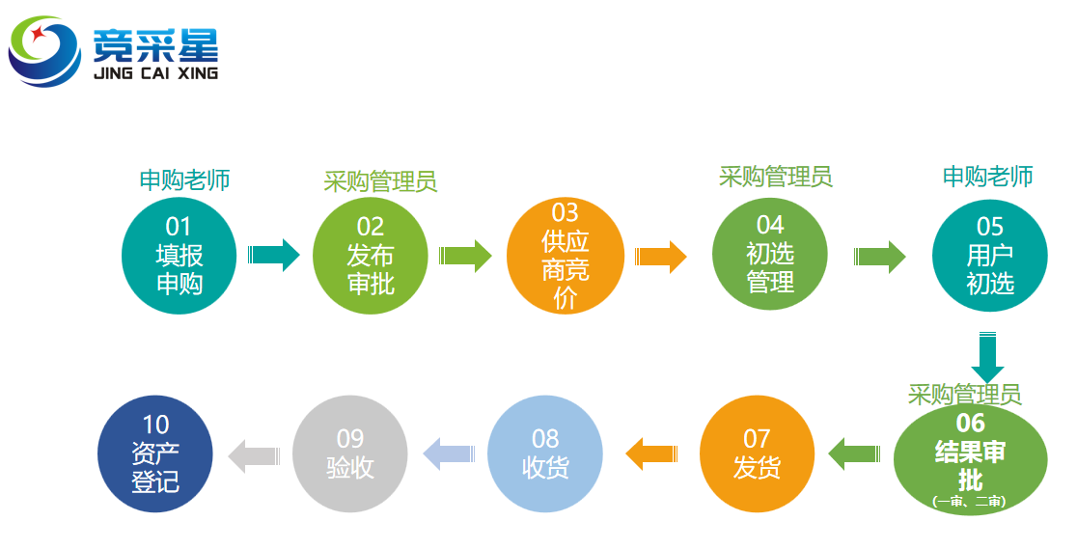

1. 待处理事项
   1. 待处理事项简介

用户登录后会在**首页**显示**待处理事项**，图标右上角的数字则表示**待办事项数**，**点击图标**，则可进入对应的菜单去处理相关事项。

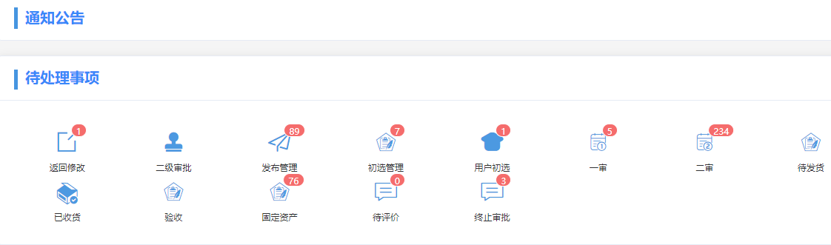

* 1. 查看待处理事项

用户登录后会自动转到首页，显示待处理事项；当用户进入其它菜单后，可以点击页面顶部栏的**“首页”**回到首页，以查看待处理事项。

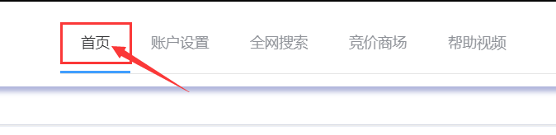

1. 发布审批
   1. 发布审批简介

申购用户将申购单提交后，申购单会进入**“发布审批”**，由管理员审核后发布竞价公告，供应商才能开始竞价。如果申购单填写有误，则会被管理员驳回，并给出**修改意见**。

* 1. 查询发布审批申购单

点击**“申购管理”-“发布审批”**，即可查看处于发布审批的申购单。

（如果部分采购单位的**“发布审批”**包含多个节点（如院系审核、发布审核等），则可以通过右侧栏**查询条件上方的节点名称**进行切换）

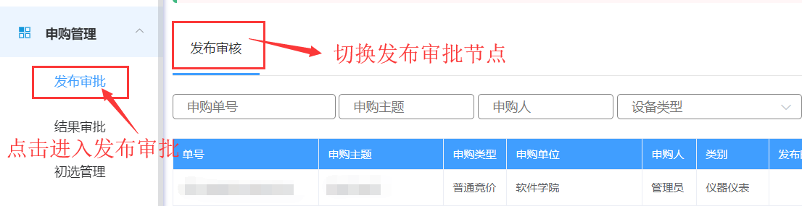

* 1. 查看发布审批详情

在发布审批搜索页，点击申购单对应的**“查看”**按钮即可进入详情页。在发布审批详情页可以查看申购单信息、申购项信息、预算使用情况和操作日志。

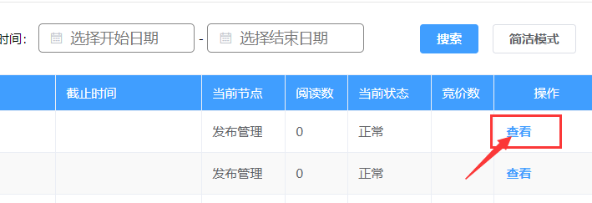

* 1. 审批通过

如果申购单信息填写无误，符合采购单位发布竞价的要求，即可点击**“通过”**将申购单审批通过到下一节点，如果未填写审核意见，则会自动填充系统预设的意见。

如果申购单处于发布审批的最后一个节点（通过后即发布竞价），还需要指定**截止时间/竞价结束时间**（需要满足页面上显示的**最少竞价时间**）。

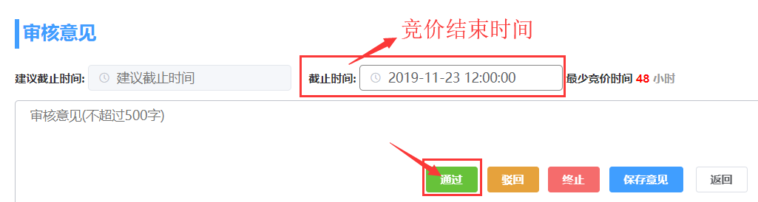

* 1. 审批驳回

如果申购单信息填写有误，则可**填写驳回意见**（方便申购用户根据此意见进行修改），点击**“驳回”**将申购单驳回给用户进行修改，

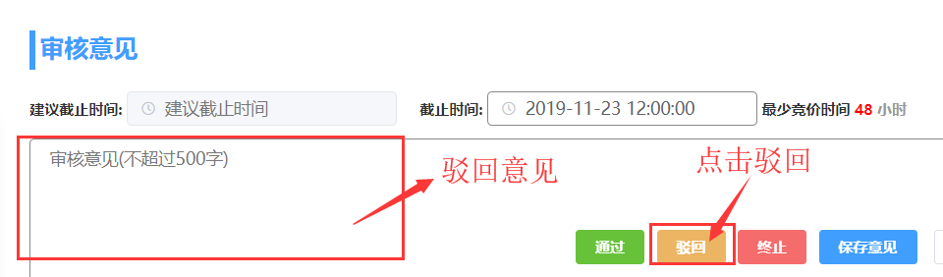

* 1. 终止交易

如果**整个申购单**或者申购单中的**部分采购项**不再需要采购，则可**整单终止**或者按**采购项终止**。

* + - 1. **整单终止**
         1. 点击右下角的**“终止”**按钮，在弹出的对话框中填写终止理由，点击**“确定”**即可对整个申购单进行终止。

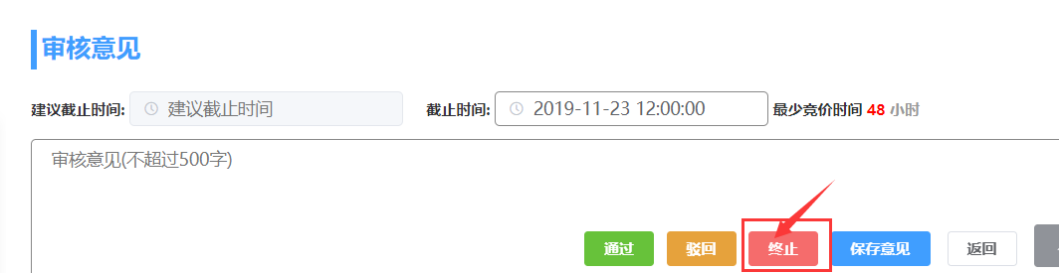

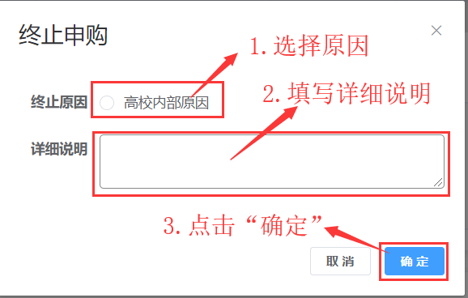

* + - 1. **按采购项终止**

点击采购项对应的**“终止交易”**按钮，在弹出的对话框中填写终止理由，点击**“确定”**即可对该采购项进行单项终止。

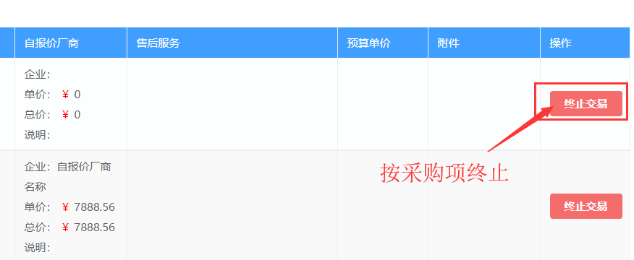

* 1. 发布后查看申购单状态

申购单发布竞价后，管理员可以在**“申购管理”-“综合查询”**中查询到该申购单的信息，如当前节点（竞价中）、竞价数、阅读数等。

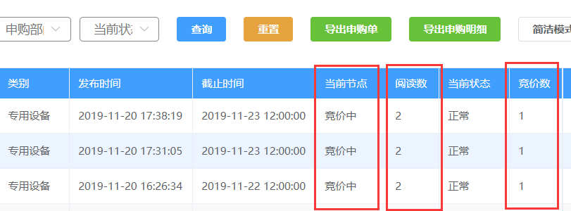

1. 初选管理
   1. 初选管理功能简介

到达申购单指定的竞价截止时间，结束竞价后，系统会根据供应商的竞价情况进行处理：

* + - 1. 如果整个申购单参与竞价的**供应商数量太少**（默认为少于3家），或者有**部分采购项无人报价**，则申购单会被转到**“初选管理”**，由管理员对申购单进行处理（**延长竞价、转用户初选、转补充报价、终止交易**）。
      2. 当申购单竞价**供应商数满足**（默认为大于等于3家），且采购单位设置了自动转用户初选，则申购单会直接转到**“用户初选”**，由用户指定初选成交商。
  1. 查询初选管理申购单

点击**“申购管理”-“初选管理”**即可查处于初选管理的申购单。

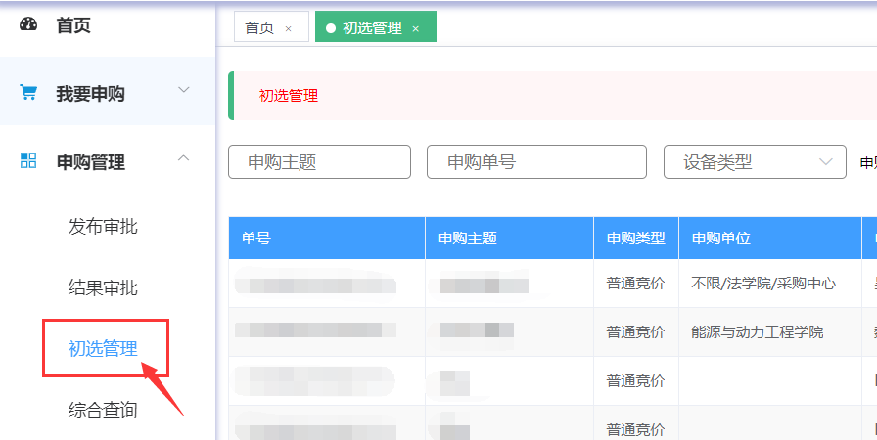

* 1. 查看初选管理详情

在初选管理查询页**点击申购单所在行**，或者点击对应的**“查看”**按钮，即可查看申购单初选管理详情页面。

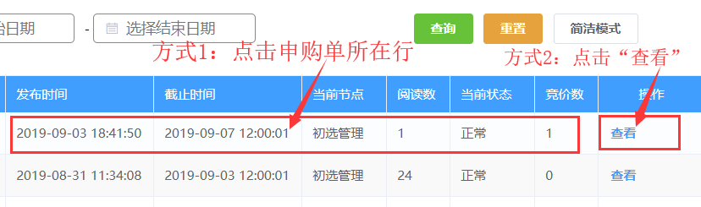

* 1. 初选管理建议处理原则

管理员可以根据页面上显示的申购单**竞价厂商数、最少竞价数（所有采购项的竞价数中的最小值）、采购项竞价数、满足预算供应商数量、阅读数（浏览数量）、延长竞价次数**等指标进行综合判断：

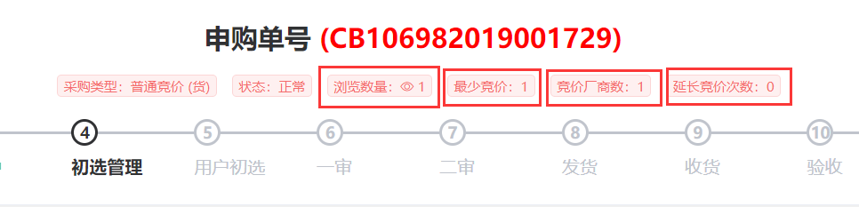

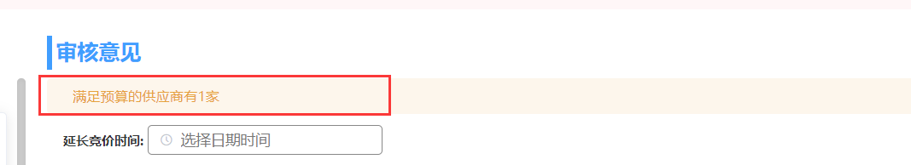

* + - 1. 对于**竞价时长足够长，阅读数较大**，且**有供应商报价**的竞价单，可以转**“用户初选”**。

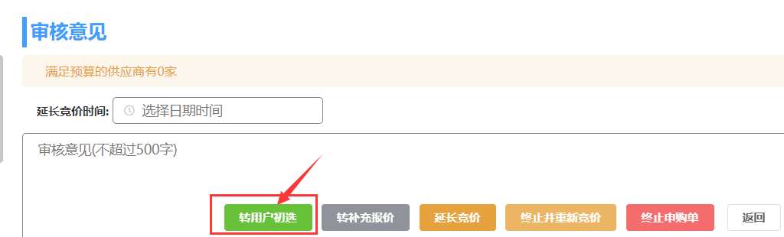

* + - 1. 对于**竞价时长足够长，阅读数较大**，但**竞价数为0**的竞价单，可以转**“补充自报价”**，申购用户补充填写自报价厂商提交后，系统会给自报价尝试发送账号密码的短信，需要供应商登录竞价网补充报价，提交报价后即转入**“用户初选”**。

（**注意：只有符合上述条件的申购单才会出现“转补充报价”的按钮**）

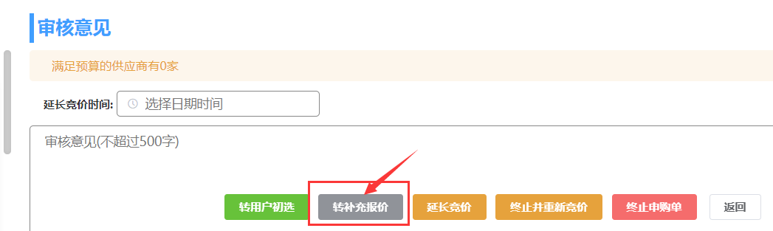

* + - 1. 对于**竞价时长不够长或者阅读数、竞价数较小**的申购单，做**“延长竞价”**处理（**需填写“延长竞价时间”才能提交**，即延长竞价后的截止时间），延长竞价后，供应商可以参与或者修改报价。

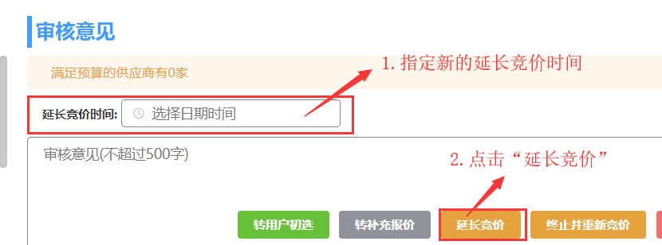

* + - 1. 如果申购单信息填写有误，可以点击**“终止并重新竞价”**，则**该申购单会被终止**，并在**申购用户的草稿箱**根据此申购单信息生成一条新的草稿，用户可以修改后再行提交到发布审批。

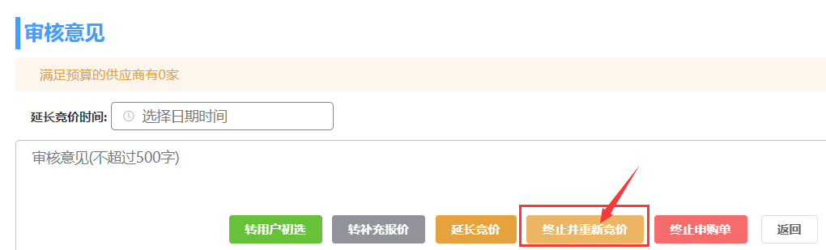

* + - 1. 如果不再需要采购该申购单，则可以点击**“终止申购单**”，在弹出的对话框中**填写终止原因**并点击**“确定”**后，即可终止该申购单。

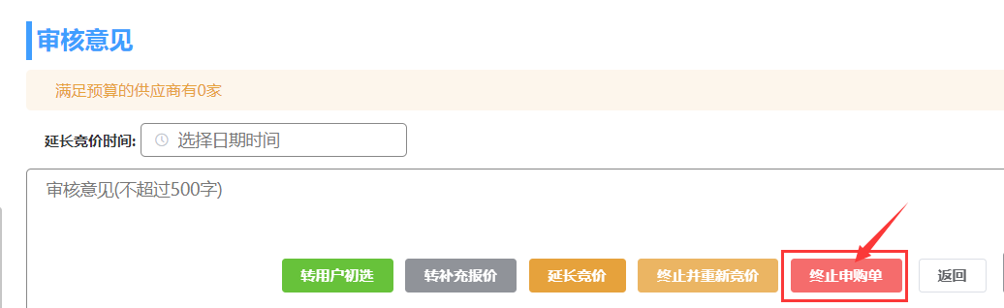

1. 结果审批/一审/二审
   1. 结果审批简介

申购单由**用户初选**提交后，即进入**结果审批**。

如果申购单**选择的供应商**、填写的**初选理由**符合采购单位的相关规定，则管理员可**发布成交结果**，申购单会转入**供应商“发货”**环节。

如果申购单**所选供应商**或者**所填理由**不合适，则管理员应**驳回**，并给出**审批意见**，申购人将根据此意见进行修改后再行提交。

* 1. 查询结果审批申购单

点击**“申购管理”-“结果审批”**，即可查看处于结果审批的申购单。

（如果采购单位的“结果审批”包含多个节点（如一审、二审等），则可以通过右侧栏**查询条件上方的节点名称**进行切换）

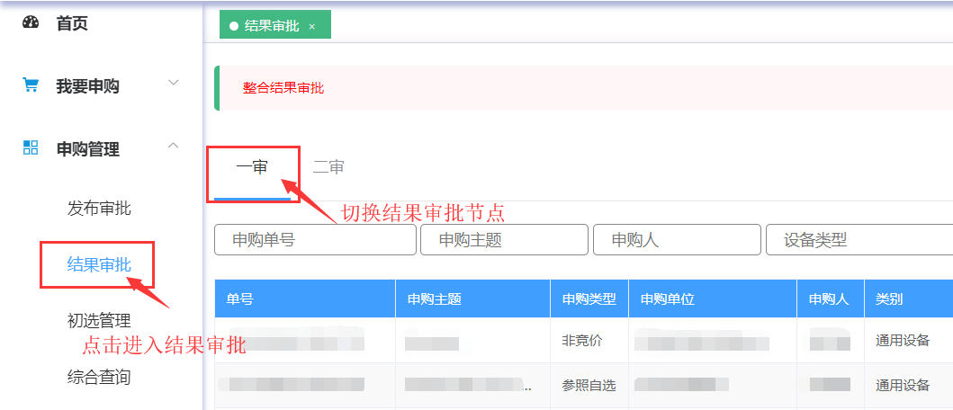

* 1. 查看结果审批详情

在结果审批搜索页，点击申购单对应的**“查看”**按钮即可进入详情页。在结果审批详情页可以查看申购单信息、申购项信息、经费预算、**用户初选情况**和操作日志等。

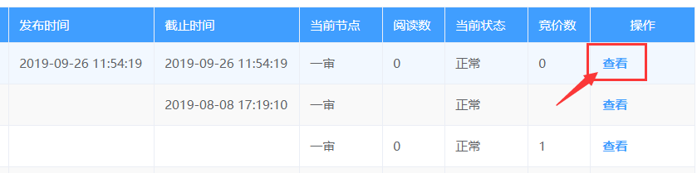

* 1. 查看用户初选情况

初选选择的成交商会在左侧序号栏标注**“初选”**的角标。

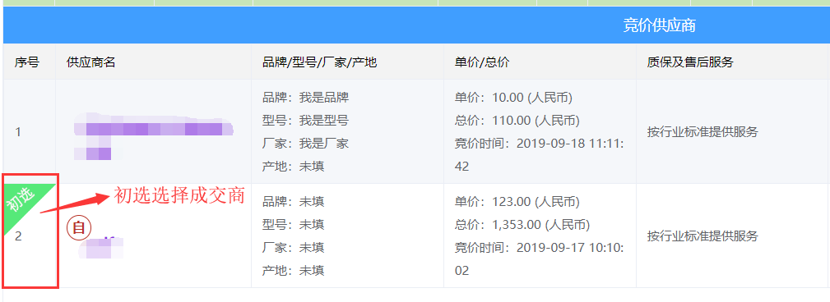

在报价对应的“选择理由”可以看到用户填写的**选中成交商**的**选择理由**，以及**报价低于选中成交商**的**不选理由**。

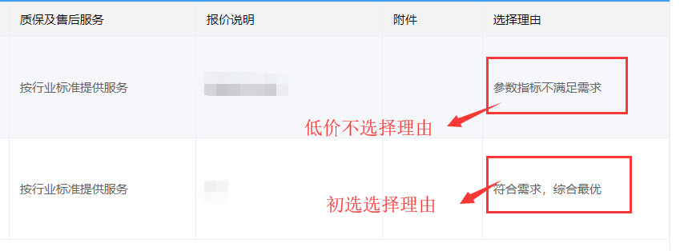

* 1. 报价汇总

点击**“报价汇总**”，即可查看**采购项**和供应商报价**单价**的二维表格统计，从左到右按照供应商**合计总价**从低到高进行排列。

其中背景色为**绿色**的部分即为**用户初选所选择**的报价，而**黄色**色块标注的则是**总价排名第一**的供应商。

**“合计”**栏的**“总价”**为供应商在申购单下**所有采购项报价总价的总和**，按照价格从低到高进行排名，**报价总和最低**的供应商的总价**排名第一（**供应商未对申购单**全部采购项**进行报价，则**不参与排名**）。

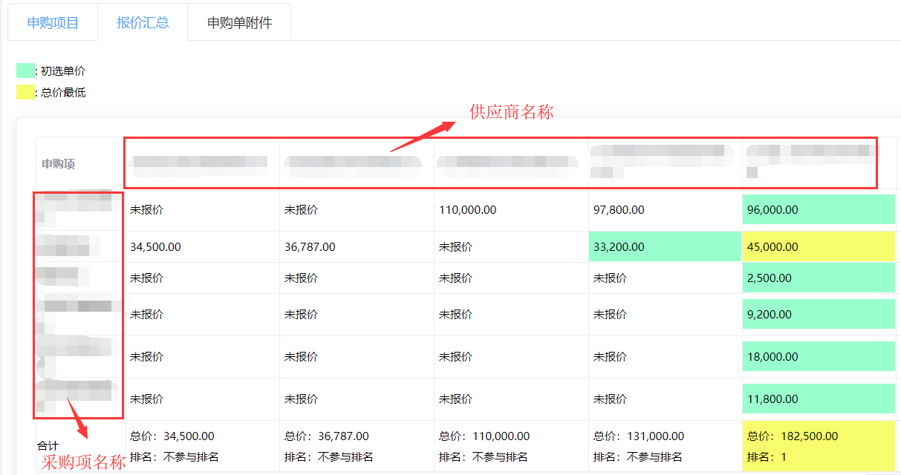

* 1. 查看企业信息

在用户选选页面点击供应商名称，即可弹出供应商信息页。

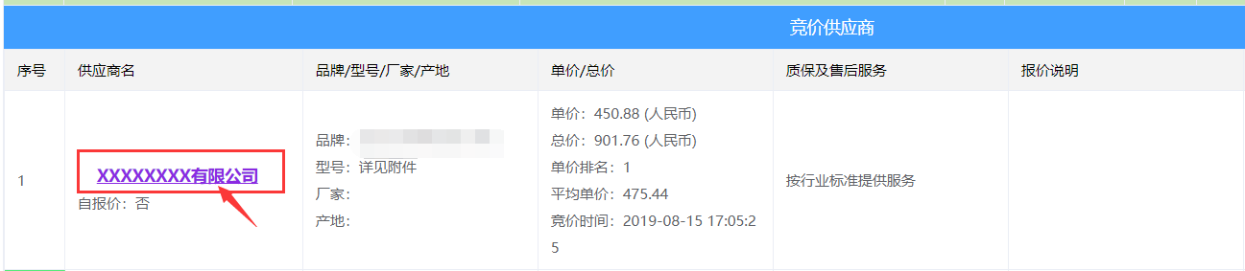

在该页面可以查看供应商的基本信息、评价、诚信信息（拉黑数、违约数、弃标数等）、经营异常等信息。

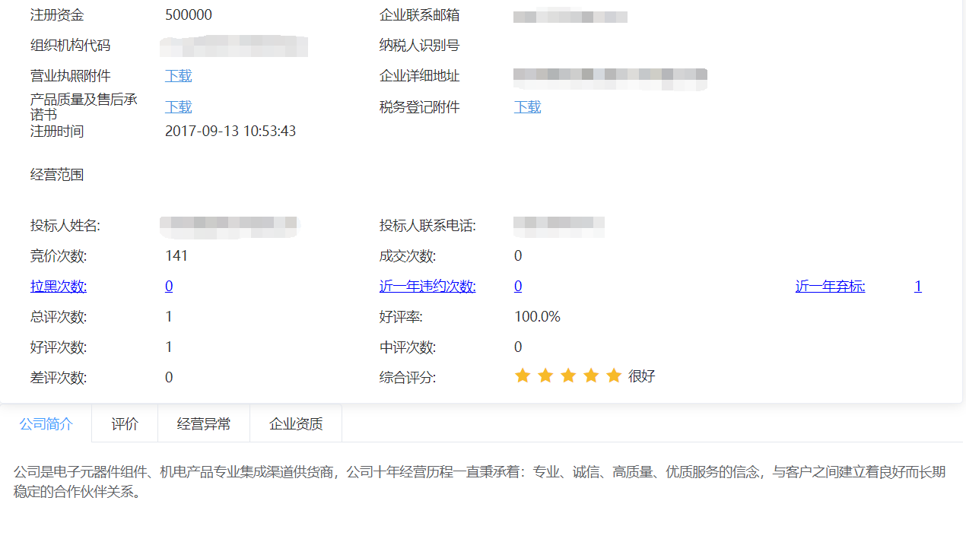

点击拉黑数、近一年违约数、近一年弃标数的**数字**，还可以查看对应的详情。比如点击近一年违约数后，可查看该企业近一年违约的申购单。

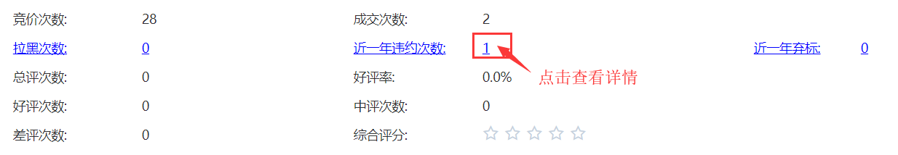

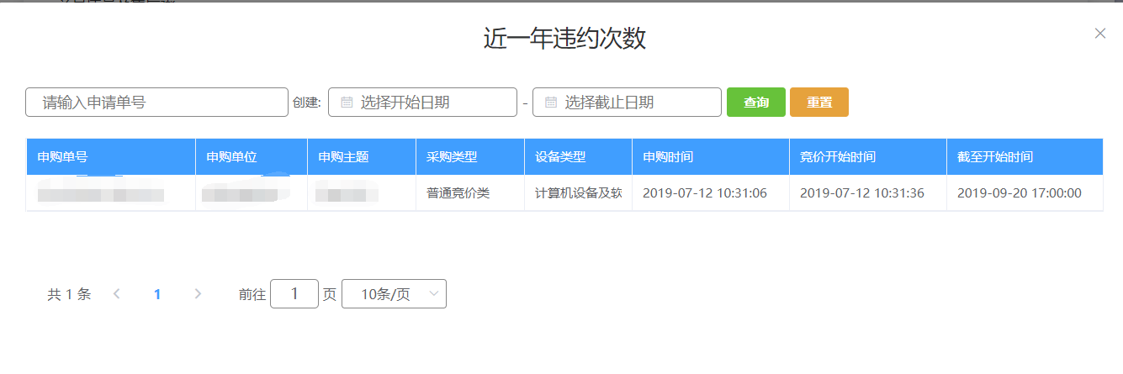

* 1. 发布成交结果

如果所选成交供应商、所填理由符合采购单位的规定，则可以点击**“发布成交结果”**（如未填写意见，则会自动填充系统预设的意见），申购单会转到供应商**“发货”**环节，选择成交的供应商会收到系统通知，双方可以开始协商发货事宜。

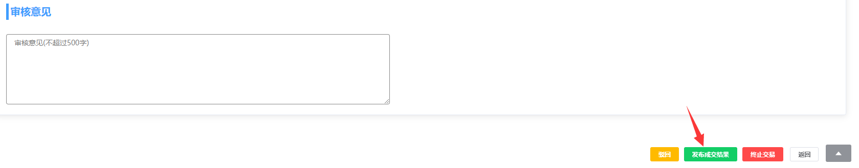

* 1. 转交二审

当前管理员无法决定是否发布成交结果时，可填写**审核意见**说明情况后，点击**“转交二审”**，则申购单会转交**二审管理员**进行审核。

注意：仅申购单处于**“一审”**时会显示此按钮。

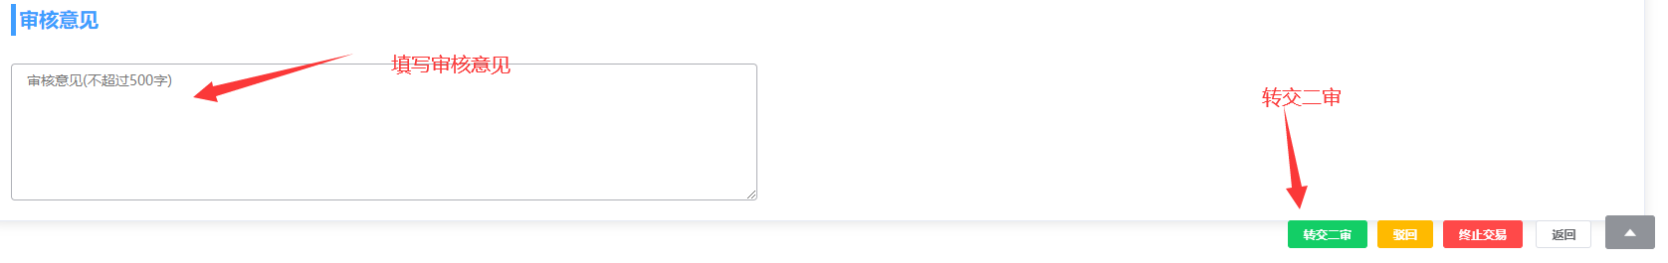

* 1. 审批驳回

如果所选成交供应商不符合采购单位的规定，或所填理由需要修改，管理员填写**审核意见**后**驳回**该申购单，该申购单会重新回到**“用户初选”**，申购用户根据审批意见

进行修改后重新提交审批。

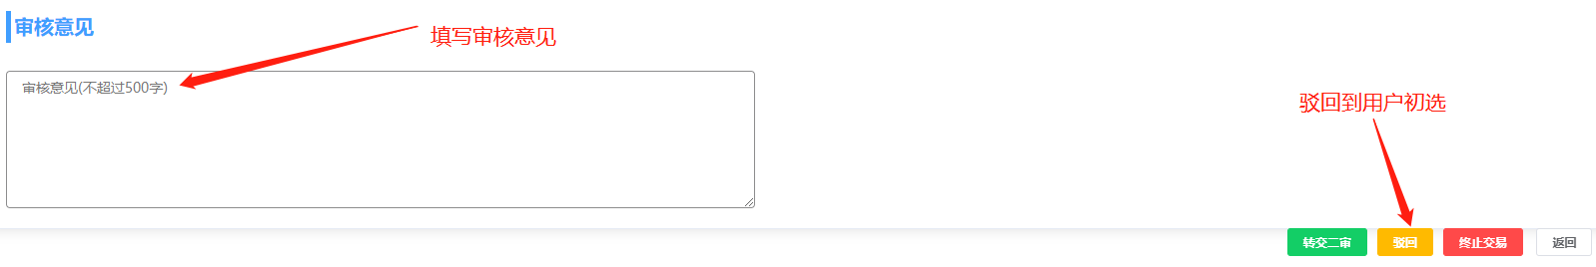

* 1. 终止交易

如果出现所有报价均**超预算**或**不再需要采购**该项目时，管理员可以进行**终止交易**，具体操作与**“发布审批”**中的**“终止交易”**类似，此处不再赘述。

* 1. 再成交审批

如果申购单处于**申请再成交**状态，则**结果审批（一审/二审）**实际上也是在进行**再成交审批**。在结果审批查询页中，可以通过**“当前状态”**栏来判断申购单是否处于申请再成交状态。

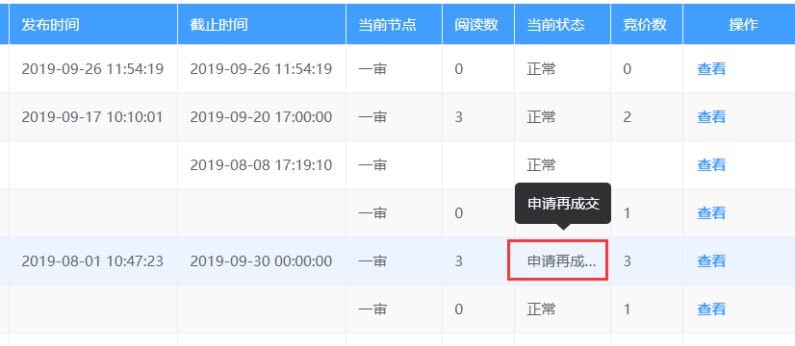

申请了再成交的采购项，会在**采购项信息**下方显示**再成交原因**，供应商报价信息中的**选择理由**也覆盖为采购人申请再成交时重新填写的选择理由。

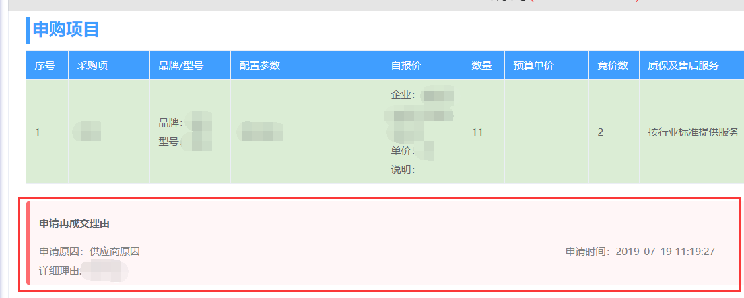

* + - 1. 如果管理员进行了**发布成交结果**，则再成交审批通过，系统也会记录一条再成交审批通过的操作日志。**原本的成交商**的成交状态会被撤销，**新选择的成交商**会被标记为**成交**。并在原中标公告中覆盖并更新成交供应商。
      2. 如果管理员进行了**驳回**，则申购单会被恢复为用户**申请再成交时**的**流程、状态**。比如，申购单处于**“收货”**节点，用户申请了再成交，则申购单转入**“一审”**，此时管理员驳回，则申购单会被重新恢复到**“收货”**，用户仍可与**原成交供应商**继续成交，或者**再次提交**再成交申请。

1. 用户管理
   1. 查询用户

进入“系统管理”-“用户管理”即可查询和管理采购单位的所有用户。

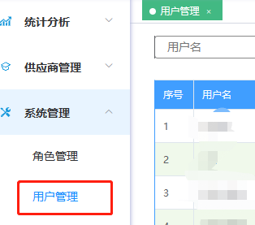

* 1. 调整用户角色
     + 1. 在用户管理查询页找到需要调整的用户，点击对应的**编辑图标**，即可进入用户编辑页面。

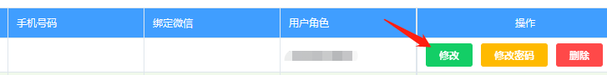

* + - 1. 进入到用户编辑页面后，在**“用户角色”**一栏，点击弹出下拉框，在下拉框中选择需要**调整到的角色**，点击**“保存”**后，即可完成角色调整。

（注意：调整完角色后，该用户需要**退出**后**重新登录**，方能生效）

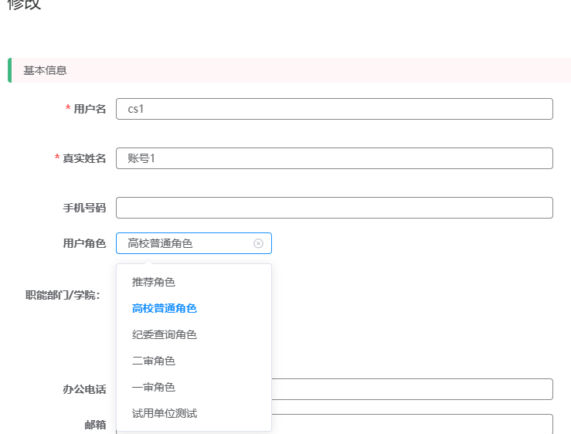

* 1. 修改用户信息
     + 1. 在用户管理查询页找到需要调整的用户，点击对应的编辑图标，即可进入用户编辑页面。



* + - 1. 在用户编辑对话框中，对用户信息修改，修改完成后点击“保存”以完成用户信息修改。

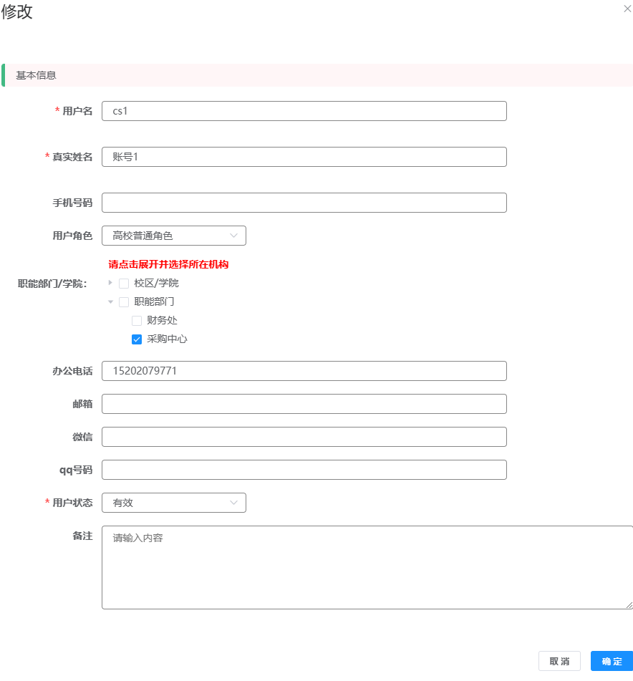

* 1. 重置用户密码
     + 1. 当用户遗忘竞价网账号密码时，可以找管理员重置密码。管理员需要打开**用户管理**查询页，找到需要重置密码的用户，点击**修改密码图标**，会弹出修改密码对话框。

（注意：如果贵采购单位接入了**单点登录/统一身份认证**，如用户忘记**单点登录/统一身份认证**密码，则应在**单点登录/统一身份认证系统**重置密码）

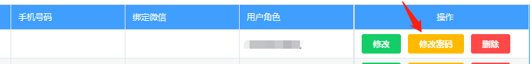

* + - 1. 在修改密码对话框中，**输入新密码**，点击**“保存”**提交（两次输入的密码需要保持一致），即可完成用户密码重置。

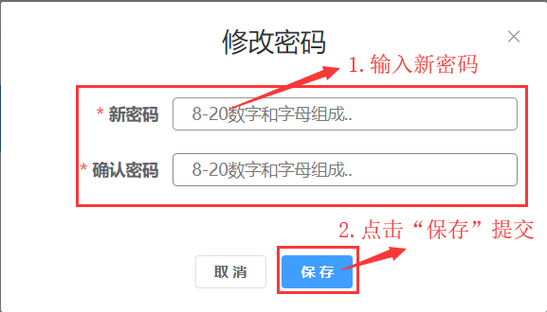

* 1. 审核注册用户
     + 1. 在用户管理查询页，状态查询条件选择“待审核”可以快速筛选出已注册待审核的用户。

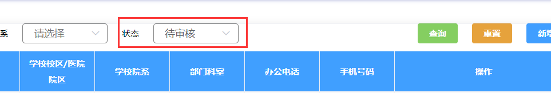

* + - 1. 找到需要审核的用户，点击“**修改**”，调整用户状态为“**有效**”，即可将该注册用户**审核通过**，通过后该用户即能够登录竞价网，并默认赋予普通老师角色（管理员之后还可以对角色进行调整）。

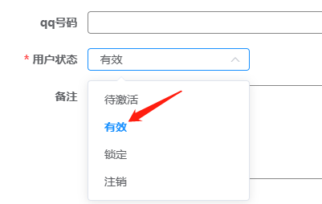

* 1. 删除用户

在用户管理查询页找到需要删除的用户，点击对应的删除图标，即可删除该用户。

（**注意：用户删除后无法找回，请谨慎操作！**）

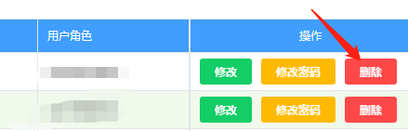

1. 综合查询
   1. 进入综合查询

点击**“申购管理”-“综合查询”**即可进入综合查询页面。

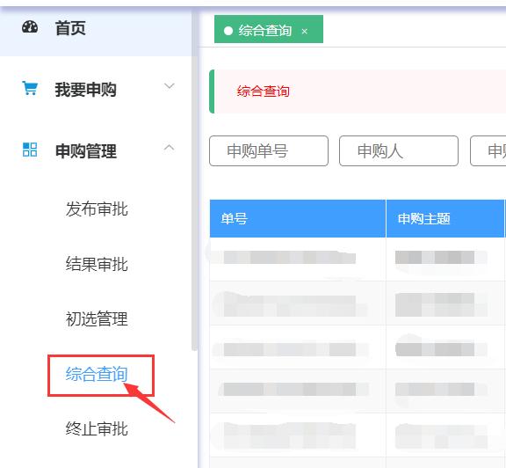

* 1. 查询条件

综合查询可以根据申购单号、申购人姓名、申购主题、经费代码、经费科目、申购部门、申购单状态进行查询。

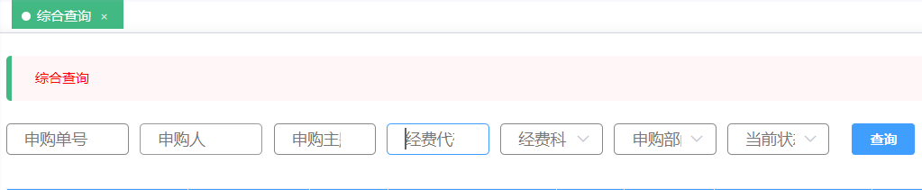

点击**“高级查询”**后，则会展开更多查询条件，如申购单类别（**采购类别**）、申购单**所在节点**、申购单发布竞价时间（**发布时间**）、申购单竞价截止时间（**截止时间**）、申购单发布成交结果时间（**发布成交**）。

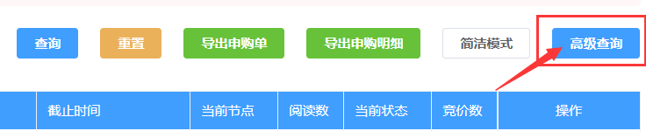

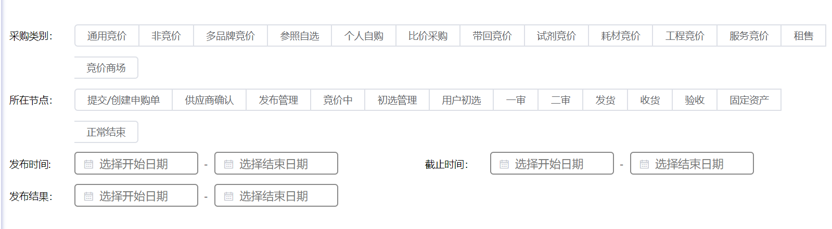

* 1. 打印
     + 1. 找到需要打印的申购单，将鼠标移动到**“更多操作”**按钮上，在弹出的下拉菜单中选择**“打印”**，即可弹出打印对话框。

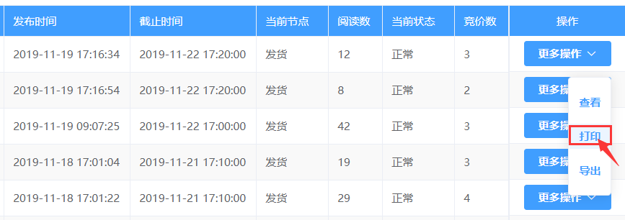

* + - 1. 选择**需要打印的模板**，其中部分模板还需要**选择供应商**（比如合同），再点击**“打印预览”**，即可调起浏览器的打印对话框。

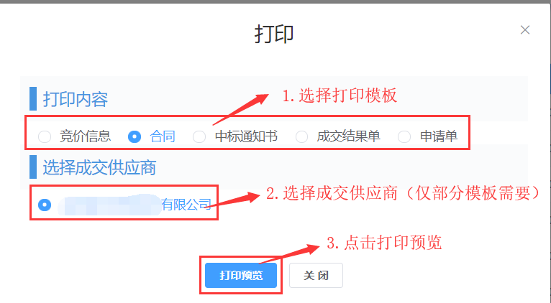

* 1. 导出

系统目前提供了3种导出方式：导出申购单、导出申购明细和导出竞价清单。

其中，**“导出申购单”**和**“导出申购明细”**导出的内容与当前查询条件相关，比如查询条件只查询近一个月发布的申购单，则导出的EXCEL则只包含最近一个月发布的申购单的数据。

而**导出竞价清单**则是针对单个申购单的操作，只有申购单在**用户初选以及之后**的节点才能够导出竞价清单。

具体操作如下：

* + - 1. **导出申购单**

通过设置查询条件筛选出需要导出的数据，点击**“导出申购单”**，浏览器即会自动下载导出的EXCEL文件。导出数据每一行即为一条申购单。

（提示：当设置的筛选条件比较宽松时，返回的数据量比较大，因此文件下载的响应时间较长，请耐心等待）

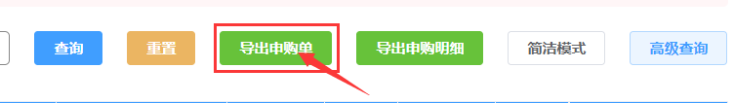

* + - 1. **导出申购明细**

通过设置查询条件筛选出需要导出的数据，点击**“导出申购明细”**，浏览器即会自动下载导出的EXCEL文件。导出数据每一行即为一个采购项（申购单明细项）。

（提示：当设置的筛选条件比较宽松时，返回的数据量比较大，因此文件下载的响应时间较长，请耐心等待）

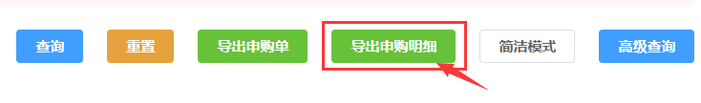

* + - 1. **导出竞价清单**

在综合查询结果页找到需要导出清单的申购单，将鼠标移动至对应的**“更多操作”**按钮上，在弹出的下拉菜单点击“导出”，在弹出的对话框中选择**“竞价清单”**，点击**“导出”**，浏览器即会自动下载导出的**Word**文件。

（导出的WORD文件与打印功能中的**“打印竞价清单”**的内容是一致的）

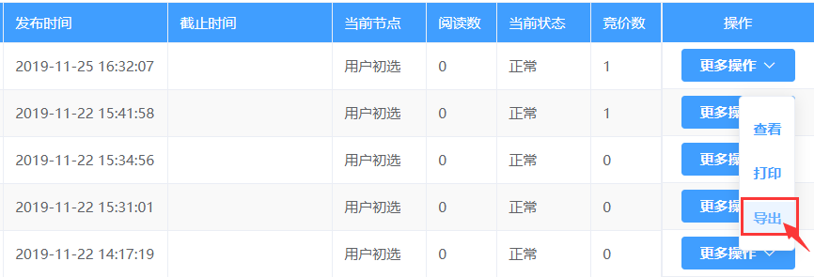

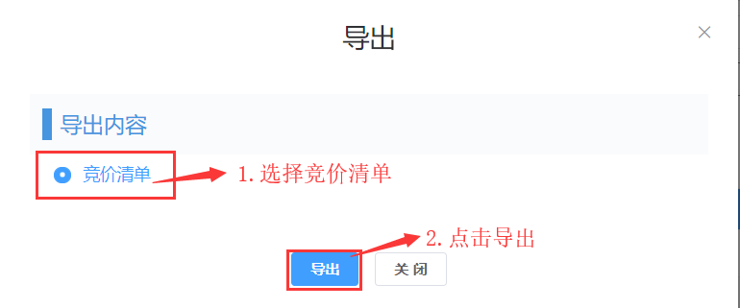

* 1. 查看申购单详情

在综合查询的查询页，找到需要查看的申购单，点击**申购单所在行**，或者将鼠标移动到**“更多操作”**，在弹出的下拉菜单中点击**“查看”**，即可进入申购单详情页。

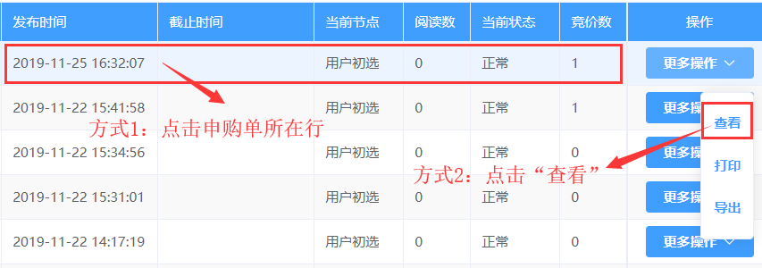

综合查询的申购单详情页与**结果审批详情页（包括报价汇总、终止交易等功能）**类似，请参考结果审批的相关介绍，在此不再赘述。

* 1. 打印申购单详情页面

点击右下角的“打印”按钮，即可弹出详情打印页面。

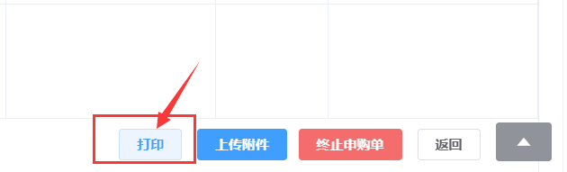

点击详情打印页面右下角的**“打印”**按钮，即可调起浏览器的打印对话框。

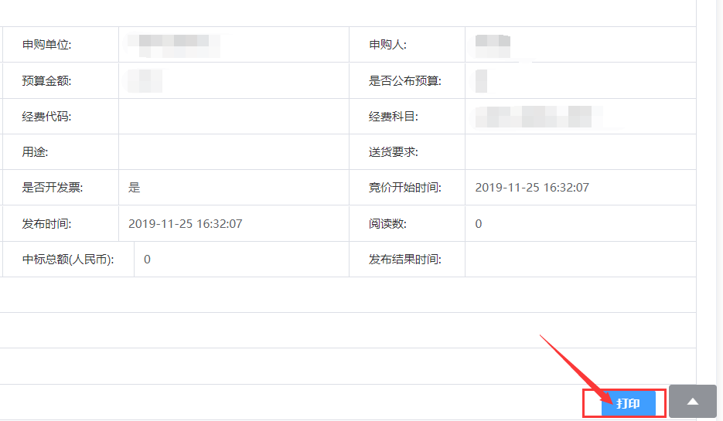

* 1. 上传补充附件
     + 1. 管理员可以在综合查询详情页针对**申购单**或者**单个采购项**上传**补充附件**（比如上传盖章合同扫描件）。

（注意：**补充附件**与申购人上传的**“申购附件”**不同，供应商能看到**申购附件**，但不能看到**补充附件**）

* + - 1. 点击右下角的**“上传附件”**（针对**申购单**上传），或者采购项对应的**“上传附件”**按钮（针对**单个采购项**上传），会弹出附件上传对话框。

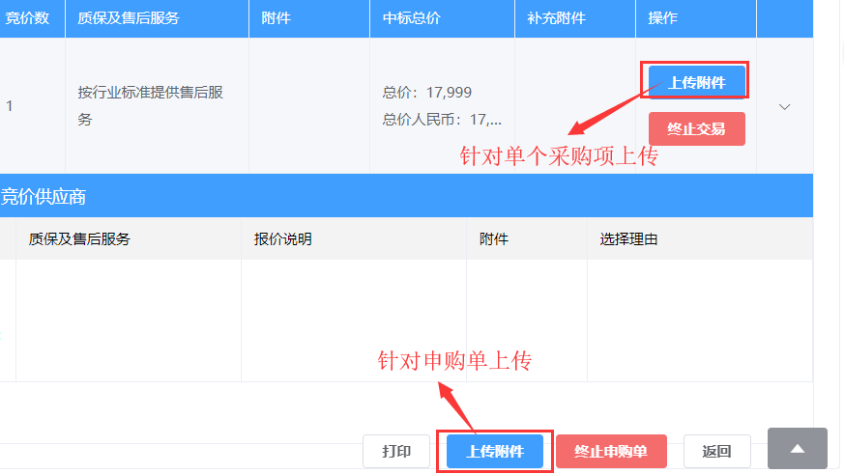

* + - 1. 在附件上传对话框中， 可以将文件拖到**蓝色虚线框**内，或者使用**“点击上传”**选择需要上传的文件，然后对话框会显示该文件的文件名和上传进度，只有文件名后出现**绿色打勾符号**，才表明上传成功。

上传成功后，点击**“确认”**，该附件才会保存至申购单/采购项。

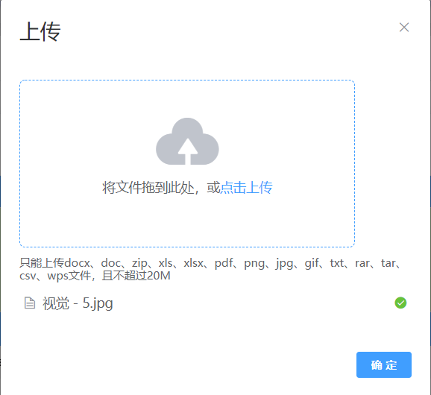

* + - 1. 针对**申购单**上传的附件，可以在详情页**“申购项目”**右侧，点击**“申购单附件”**，查看已上传的**补充附件**，点击文件名可以下载该附件。

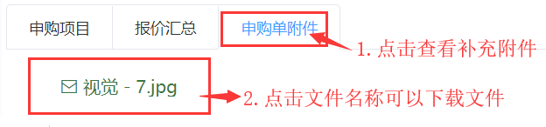

* + - 1. 针对**单个采购项**上传的附件，则会显示在综合查询详情页采购项对应的**“补充附件”**栏，点击补充附件

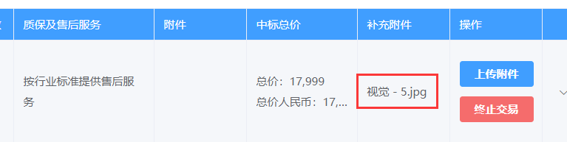

1. 终止审批
   1. 终止审批功能简介

用户提交**终止申请**后，管理员可以在**“终止审批**”菜单中对用户的申请进行审批。

* + - 1. 若终止审批**通过**，则用户申请终止的**采购项**会被**终止**，如果该申购单的**全部采购项**均已终止，则整个申购单都会被终止，并发布终止公告。
      2. 若申请被管理员驳回，则申购单/采购项的状态会恢复到用户**申请终止时**的状态。
  1. 查询终止审批申购单

点击**“申购管理”-“终止审批”**，即可查看终止审批的申购单。点击**查询条件上方**的**终止审批节点名称**（终止一审、终止审批完成等），即可查看处于该终止审批节点的申购单。其中，**“终止一审”**是指待审批的终止申请，**“终止审批完成”**则是指已经审批完成的终止申请（包括审批通过和审批驳回）。

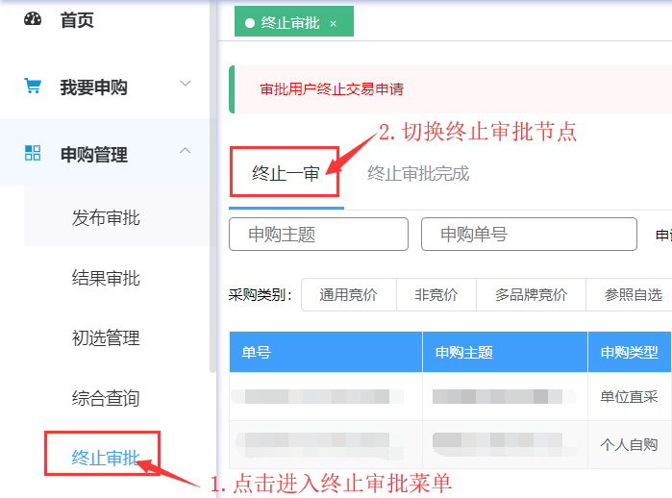

* 1. 查看终止审批详情

点击申购单对应的“查看”按钮，即可查看该申购单的终止审批详情。

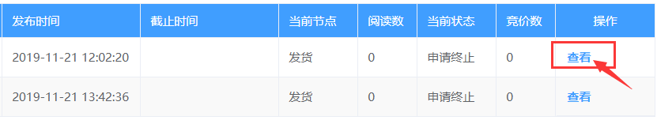

* 1. 查看用户申请终止理由

在**采购项信息的下方**展示了申购人申请终止的原因。

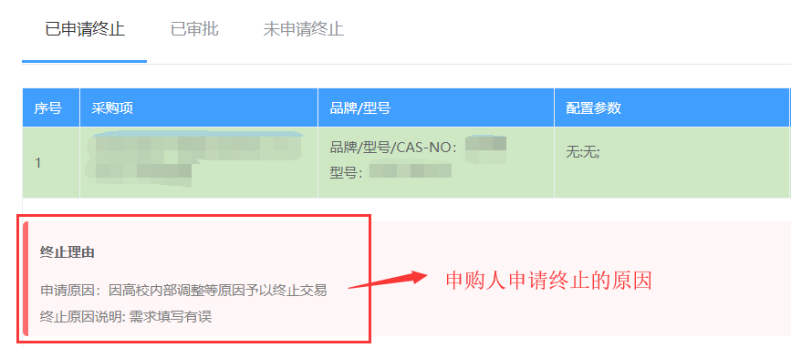

* 1. 终止审批通过

点击右下角的**“终止审批通过”**，即可将终止申请转到下一节点，若下一节点为**“终止审批完成”**，则申请终止的采购项会被终止。如果审核意见未填写，则会填充系统默认的审核意见。

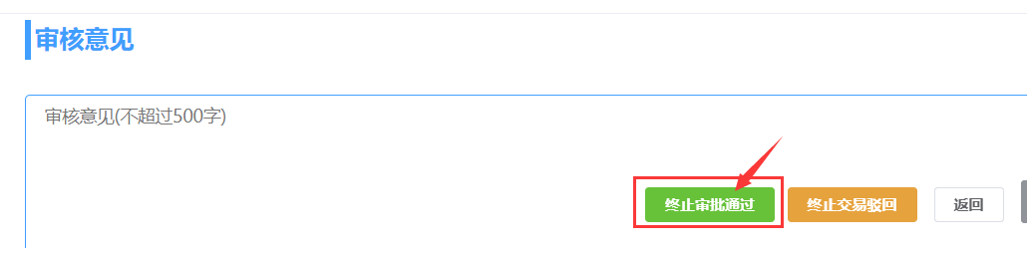

* 1. 终止审批驳回

填写**审核意见**后，点击右下角的**“终止审批通过”**，即可将终止申请转到上一节点，若当前申请已经处于**“终止一审”**，则申购单会被恢复到用户**申请终止时**的状态。

